МАОУ «Аромашевская СОШ им.В.Д.Кармацкого»

ПРОЕКТ
«Русская народная музыка: истоки, направления, сюжеты и образы, исполнители и исполнительские коллективы»

Автор: Савчук Ксения, обучающаяся 9б класса
Руководитель: Левицкая В.В.,
учитель музыки и ИЗО

с.Аромашево, 2018
Аннотация
Что такое «народная музыка»? На земле есть много народов, у каждого народа – свои традиции, своя культура. Своя музыка. Есть она и у русского народа. Сложившаяся веками, несет она голоса наших предков, их мировоззрение, любовь и обращение к нам - настоящим и будущим. Нужна ли она, народная музыка, сегодня, в век стремительных изменений во всем, в том числе и в музыкальной культуре? Не устарела ли, не является ли тяжелым, бесполезным грузом - русская народная музыка? Каково отношение современного общества к своим родным традициям? В этом захотелось мне разобраться и обосновать свою тягу и любовь к исполнению русских народных песен и песен современных, написанных в жанре народной музыки.

Содержание

- Аннотация___________________________________ стр. 1
- Введение с указанием цели и задач проекта _______стр. 3
- Содержательная часть с описанием хода работы___стр.4-8
- Заключение с описанием выводов, практической
значимости работы ____________________________стр. 9
5. Список использованной литературы _______________стр. 10

Введение
Цель: Знакомство с русской народной музыкой
Задачи:
- Познакомиться с истоками русской народной музыки.
- Узнать жанры русской народной музыки.
- Познакомиться с русскими народными инструментами.
- Познакомиться с исполнителями русской народной музыки.
- Проследить развитие русской народной музыки в наше время.

Народная музыка - полноводный источник, питающий культуру любого народа, это его душа. Музыка дает человеку силу, уверенность, мудрость, стремление к созиданию.
Народная музыка (фольклорная музыка, от слова "фольклор" - народная мудрость) - это художественная коллективная деятельность народа, отражающая его жизнь, мировоззрение, традиции и обычаи. Народная музыка зарождалась в связи с какой-либо житейской необходимостью: укачать ребенка, выразить радость или горе, вымолить у природы дождь, солнце, хороший урожай, облегчить тяжелый крестьянский труд. Народная музыка - это песни, частушки, танцы и пляски, инструментальные наигрыши.

Истоки народной музыки
Истоки становления русской народной музыки относятся к 10 веку - времени возникновения первого русского государства - Киевской Руси. Так как племена, населявшие Киевскую Русь, не были однородными (славяне, финно-угоры, тюрки и др.), то и русская народная музыка не была однородной. Многие виды произведений народного музыкального творчества имеют языческие корни, иногда с элементами христианской обрядовости.

Инструментальная музыка
Инструментальная музыка занимает меньшее место, нежели вокальная, т. к. после принятия христианства на Руси в 988 г. существовал запрет на использование музыкальных инструментов в храме, что оказало влияние и на фольклор.

Инструменты использовались либо у пастухов, либо для аккомпанемента некоторым танцам и песням, а так же в творчестве скоморохов. Скоморохи как яркие представители языческой культуры подвергались гонениям со стороны церкви, ссылались на север и в Сибирь, а их музыкальные инструменты уничтожались.
Наиболее известные и распространенные народные музыкальные инструменты: гудок (русский прообраз скрипки), гусли, дудка (сопель, пищалка), жалейка (рожок), кувиклы (духовой инструмент), трещотка, дрова, накры (ударные и шумовые). В 19-20 вв. стали распространяться в народном быту балалайка, мандолина, баян, гармонь, считающиеся исконно русскими инструментами, однако, пришедшие к нам из стран Западной Европы.

Жанры народной музыки
Основные жанры русской народной музыки включают в себя календарные обрядовые песни, лирические, свадебные, частушки, эпос, танцевальные жанры.
Особое место в песенном фольклоре занимают календарные песни, приуроченные ко времени года и к праздникам языческого календаря.
Первый календарный праздник отмечался с 24 на 25 января, когда после зимнего солнцестояния день начинал прибавляться. Эта ночь называлась колядой. Исполнялись величальные песни-колядки с пожеланиями счастья и здоровья:

Приходила коляда накануне Рождества,
Кто подарит пирога, тому полон хлев скота,
Овин с овсом, жеребца с хвостом!
У доброго мужика родись рожь хороша:
Колоском густа, соломкой пуста.

Святки – праздник с 24 января до 6 февраля. Девушки пели песни и гадали на судьбу.
В конце зимы отмечали масленицу, проводы зимы. На масленой неделе водили хороводы на пригреве, пели песни-заклички для того, чтобы скорее призвать приход весны:
Весна, весна красная, приди, весна с радостью!
С радостью, с радостью, с великой милостью!
Со льном высоким, с корнем глубоким!
С хлебами обильными, с калиной-малиною!
Праздник весны – «зеленые святки», был связан с культом растений. Девушки плели венки, завивали березки, украшали жилища березовыми ветками и пели:
Пойдем, девочки, завивать веночки!
Завьем веночки, завьем зеленые!

Не дождик березу обмывает,
Здесь в роще девок прибывает.
Скачите, пляшите, красные девки,
А вы, холостые, поглядите,
С гуляньем вам девушек не взяти.
Одним из важных событий в жизни людей был свадебный обряд, который представлял собою целое театрализованное действие, сопровождаемое хороводами, плясовыми, величальными и шуточными песнями. Величались не только молодые, но и все гости:
Вставай, Танюша, вставай, Танюша,
Вставай, милая, с поклоном выходи!
Лирические песни рассказывали о переживаниях любящих, о женской доле, о тяжком труде и о многом другом:
Уж как я мою коровушку люблю,
Сытна пойла я коровушке налью,
Чтоб сыта была коровушка моя,
Чтобы сливочек буренушка дала.

В трудах и недолгих праздниках проходила жизнь, и когда человек умирал, его похороны также сопровождались музыкальным обрядом. Специальные плакальщицы исполняли трагические причитания и плачи, в которых выражалось чувство невозвратимой потери, любви и уважения к умершему.
О защите родины от иноземных захватчиков рассказывалось в исторических песнях. Они прославляли мощь и величие русского человека.
В 10-11 веках возникли хороводные песни, исполняемые в хороводе – круге, который двигался по «солнцу». Каждая песня разыгрывалась внутри круга соответственно ее содержанию:
Как у наших у ворот муха песенку поет,
Ай, люли, вот поет, ай, люли, вот поет.
Муха песенку поет, комар музыку ведет,
Ай, люли, вот ведет, ай, люли, вот ведет.
Детский фольклор
Особую область народного устного и музыкального творчества представляет детский фольклор, объединяющий мир взрослых и детей. Наиболее известными для нас являются колыбельные – песни, исполняемые матерью младенцу, чтобы его усыпить. В колыбельных проявлялась вся любовь матери к своему ребенку.
Яркими, заслуживающими особого внимания, являются короткострочные стихотворные формы, распевающиеся на определенный мелодический рисунок: пестушки (сопровождали физические упражнения и гигиенические процедуры, «потягушки»), потешки ( «ладушки», «сорока-ворона», «коза рогатая»), прибаутки («забавки»), заклички и приговорки:
Солнышко-ведрышко, высвети!
Где твои детки? Сидят на запечке,
Лепешки валяют, тебя поджидают.
Солнышко-ведрышко, выгляни в окошко!
Холодок на тот бок, солнышко на этот!
Детские народные песни многому учили, воспитывали. А пестушки, например, выполняли и гигиеническую функцию: «потягушки» предполагали поглаживание ребенка, движения ручками и ножками:
Потягушка, потянись, поскорей, скорей проснись!
Светит солнышко с утра, умываться нам пора!
Сюжеты народной музыки
Сюжеты народных песен представляли собой маленькую картинку жизни, ее эпизод, событие, в которых песенные герои не только проявляют свои чувства, но и действуют: гуляют добрый молодец и красна девица, провожают в армию солдата, совершает путь-дорогу ямщик. Песенные образы олицетворяют с растениями, птицами, проявлениями времен года, погоды: девушка – «бела лебедь», «березонька», молодец – «ясный сокол», «ясный месяц», замужняя женщина – «сера утушка». Много в песнях и символов: радость – «ясный сад», печаль – «камень бел-горюч», любовь – золотое кольцо и др.

Сохранение традиций русской народной музыки
Не все народные песни сохранились и дошли до нас в первозданном виде. Музыканты-фольклористы ездят по разным областям нашей родины и собирают по крупицам весь тот песенный и музыкальный материал, который передавался из поколения в поколение. Первые сборники народных песен были изданы в России во второй половине 18 века: «Собрание русских простых песен с нотами» В. Ф. Трутовского и «Собрание народных русских песен с их голосами» Н. А. Львова и Ивана Прача. Одним из первых фольклорных коллективов России стала Славянская капелла Д. А. Агренева-Славянского. В начале 20 века возникли Оркестр русских народных инструментов В. В. Андреева и Русский народный хор М. Е. Пятницкого.
Русская народная музыка нашла яркое отражение и в светской классической музыке, где наряду с тем, что показывала сцены из народной жизни, традиции, еще и пропагандировала и сохраняла их. Мотивы русских песен слышим мы в музыке П. И. Чайковского («Камаринская», опера «Евгений Онегин»), М. И. Глинки (опера «Иван Сусанин»), Н. А. Римского-Корсакова (опера «Снегурочка»), М. П. Мусоргского («Картинки с выставки»).

Народная музыка в нашей жизни
Музыка и песни русского народа продолжают жить и сейчас. Они помогают нам изучить нашу историю, наши корни, без обретения и сохранения которых мы не сможем жить и развивать свою культуру. Ведь народ без своих традиций как дерево без корней.
Выдающиеся исполнители 20 века изучали, сохраняли и пропагандировали своим творчеством русскую музыкальную культуру. Это Лидия Русланова, Людмила Зыкина, Ольга Воронец, оркестры и ансамбли. Сегодня мы имеем огромную возможность знакомиться с русской музыкой как в ее оригинальном звучании, так и интерпретированной в современных ритмах и стилях. Хорошо известно творчество таких артистов, как Пелагея, Варвара, Надежда Кадышева и ансамбль «Золотое кольцо», Надежда Бабкина и ансамбль «Русская песня», Марина Девятова и др.
В Тюменской области русские музыкальные традиции, в том числе и с местным колоритом, собирают, записывают, сохраняют и популяризируют ансамбль «Росстань» и Лилия Демина, хор «Сударушка» и Татьяна Манько. Их творчество хорошо известно не только в Тюменской области, но и в зарубежных странах.

Заключение
Очень важно знать музыкальные и культурные традиции своего народа, сохранять их, развивать, преумножать. Ведь это наше богатство, наши ценности, наши корни.
Русская народная музыка – душа народа. Она существует, пока существует народ. Она отражает его думы, чаяния, все, что происходит в жизни. Поэтому с полной уверенностью можно сказать, что русская народная музыка – зеркало души русского народа.

Список использованной литературы

1. Народная музыка/ Земцовский И. И. // Корто – Октоль.- М.: Советская энциклопедия: Советский композитор, 1976. – (Музыкальная энциклопедия: (в 6 т.) / гл. ред. Ю. В. Келдыш; 1973 – 1982, т. 3).
2. Виноградов Г.С. Русский детский фольклор. Иркутск, 1930.
3. Григорьев В.М. Народные игры и традиции в России. М., 1994.
4.Чистов К.В. Народные традиции и фольклор. М., 1986.
5. Брюсова М.А. Русская народная песня в русской классической и советской музыке. Л.-М.,1948.
6. Попова Т.В. Основы русской народной музыки. М.,1977.
7. Путилов Б.Н. Народные исторические песни. М.- Л.,1967.
8. Вертков К.А. Русские народные музыкальные инструменты. Л.,1975.

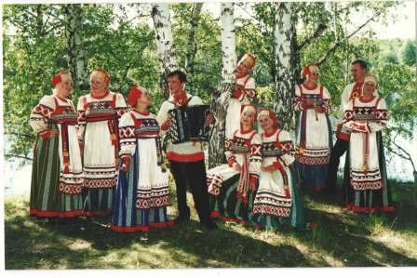

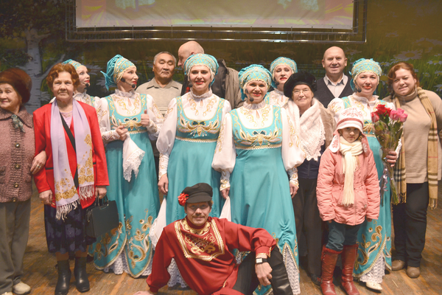
Ансамбль русской народной песни «Сударушка», г. Тюмень (рук. Т Манько)

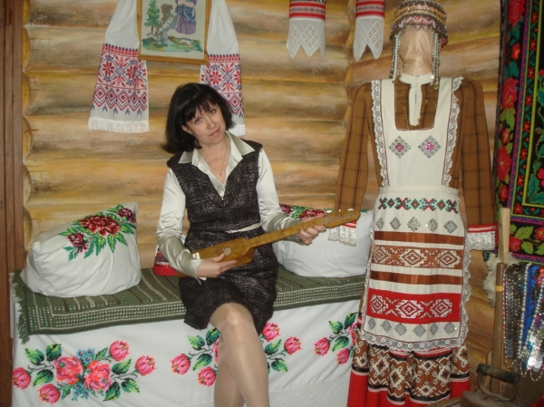

Руководитель ансамбля «Росстань» Лилия Демина

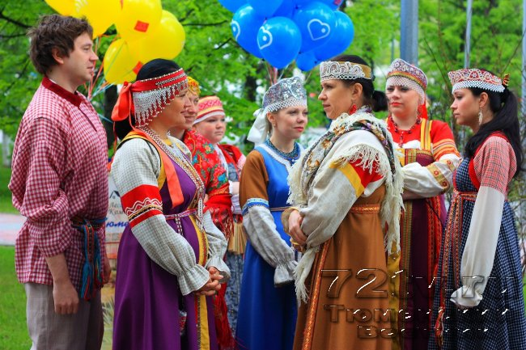

Ансамбль «Росстань» (г. Тюмень)

